中國文化大學110年度高教深耕計畫活動成果紀錄表
主題 | 氫氣發展對醫療保健的影響
內容 | 主辦單位：教務處綜合業務組  活動日期：110年6月1日 18：00-20：00  活動地點：TEAMS線上演講  主 講 者：林文章 博士  參與人數：54人  內 容：  本次演講由SDGs中第7項『確保所有的人都可取得負擔得起、可靠的、永續的，及現代的能源』為出發點。  講師一開始介紹氫氧產氣原理與應用與氫氣的製程方式與應用，我們在高中的時候，應該相對了解氫氣的來源及氫氣的性能，而博士的解說也再更詳細，並且是我在之前沒學過的觀念及應用，了解到原來氫氣在我們的生活中有許多應用，例如：餐飲烹調的器具及鋼鐵切割的工具等，在之後講師播放了幾部有關應用氫氣的影片  ，其中比較印相深刻的是，看到李登輝前總統吸入氫氣來幫助前總統病情的治療，這個資訊是有根據科學的統計過，確實吸入氫氣可以對患有癌症的病人有一定程度上幫助，在他們的後續治療可以顯現出結果，讓我驚訝到，原來氫氣是那麼神奇的化學元素。  現在我們也處於疫情的時代，而博士有說到他們建立一輛行動式環保防疫車，之前在SARS和禽流感的時候有出動過，這輛車的功效是以高溫氫氣焰處理一些高感染性廢棄物及病媒，是一輛蠻神氣又厲害的車子，但對於我們現在處於的情況，是很有幫助的工具，能幫助我們度過這次的疫情。  這次演講的最後博士也有說到，其實我們學校的學生大多於為文科生，可能對於今天的內容理解上會有點困難，但我覺得是蠻有趣的，最後有幾位學生詢問一些有關氫氣水的問題，博士也非常詳細的解答，在這場演講收穫的非常多，讓大家對於氫氣這個化學元素有非常深刻的了解。
活  動  照  片 | 活動照片電子檔名稱 | 活動照片內容說明
 | 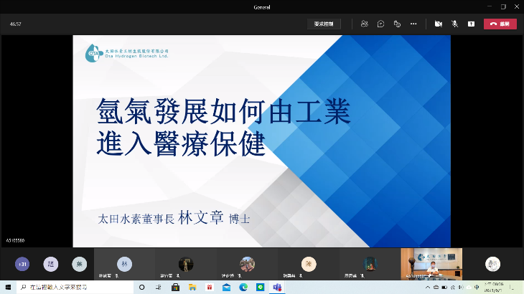 | 演講開始
 | 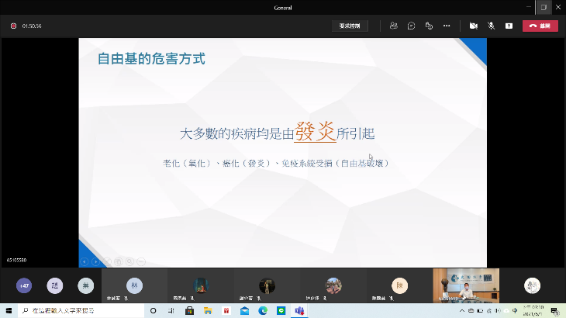 | 演講進行中
 | 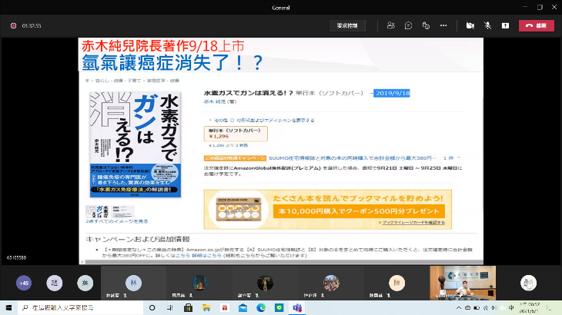 | 講師提到的書籍
 | 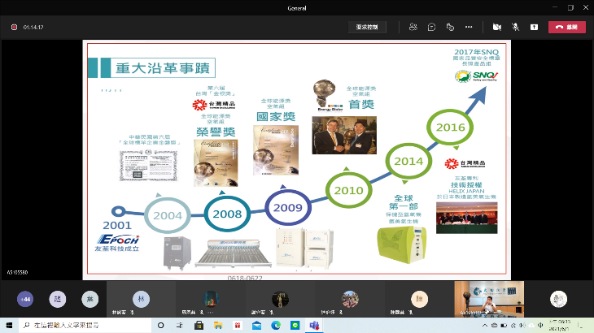 | 友荃公司的發展
 | 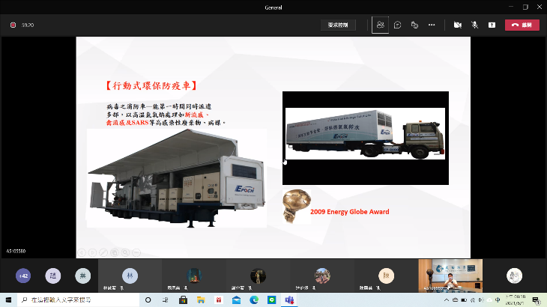 | 行動式環保防疫車
 | 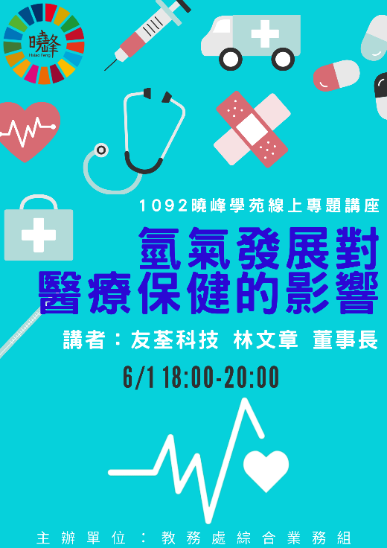 | 演講海報

